[](https://www.comsol.com/)

TP2 p2

Date du compte-rendu

7 mars 2023 à 11:28:20

Contenu

1. Définitions globales

1.1. Paramètres

2. Composant 1

2.1. Définitions

2.2. Géométrie 1

2.3. Matériaux

2.4. Champs magnétiques

2.5. Maillage 1

3. Etude 1 - étude fréquentielle à 100 Hz

3.1. Domaine fréquentiel

4. Etude 2 - étude fréquentielle paramétrique

4.1. Analyse paramétrique

4.2. Domaine fréquentiel

5. Résultats

5.1. Jeux de données

5.2. Tables

5.3. Groupes de graphiques

1. Définitions globales

|  |  |
| --- | --- |
| Date | Mar 7, 2023, 10:22:56 AM |

Réglages globaux

|  |  |
| --- | --- |
| Nom | TP2 p2.mph |
| Chemin | H:\ws_model_sym\TP2\TP2_p2.mph |
| Version | COMSOL Multiphysics 6.1 (Build: 282) |

Produits utilisés

|  |
| --- |
| AC/DC Module |
| COMSOL Multiphysics |

Informations sur l'ordinateur

|  |  |
| --- | --- |
| CPU | Intel64 Family 6 Model 158 Stepping 13, 8 coeurs, 15,85 Go RAM |
| Système d'exploitation | Windows 10 |

* 1. Paramètres

Paramètres 1

| **Nom** | **Expression** | **Valeur** | **Description** |
| --- | --- | --- | --- |
| rcoil | 50[mm] | 0.05 m |  |
| rcond | 1[mm] | 0.001 m |  |
| rair | 58[mm] | 0.058 m |  |
| courant | 1[A] | 1 A |  |
| Tamb | 25[degC] | 298.15 K |  |
| rinf | 5[mm] | 0.005 m |  |
| Freq | 100[Hz] | 100 Hz |  |
| sigma_CU | 59.6e6[S/m] | 5.96E7 S/m |  |
| mu_r | 1 | 1 |  |
| mu0 | 4e-7*pi[H/m] | 1.2566E−6 H/m |  |
| delta_CU | 1/sqrt(pi*Freq*mu0*mu_r*sigma_CU) | 0.0065192 m |  |

1. Composant 1
   1. Définitions
      1. Sélections

#### Coil

| **Type de sélection** |
| --- |
| Explicite |

| **Sélection** |
| --- |
| Domaine 4 |

#### Air

| **Type de sélection** |
| --- |
| Explicite |

| **Sélection** |
| --- |
| Domaine 2 |

* + 1. Repères

#### Repère sur frontière 1

|  |  |
| --- | --- |
| Type de système de coordonnées | Repère sur frontière |
| Etiquette | sys1 |

Noms des coordonnées

| **Première** | **Deuxième** | **Troisième** |
| --- | --- | --- |
| t1 | to | n |

* + 1. Domaines artificiels

#### Domaine de type élément infini 1

|  |  |
| --- | --- |
| Etiquette | ie1 |

Sélection

|  |  |
| --- | --- |
| Niveau géométrique | Domaine |
| Sélection | Géométrie geom1: Dimension 2: Domaines 1, 3 |

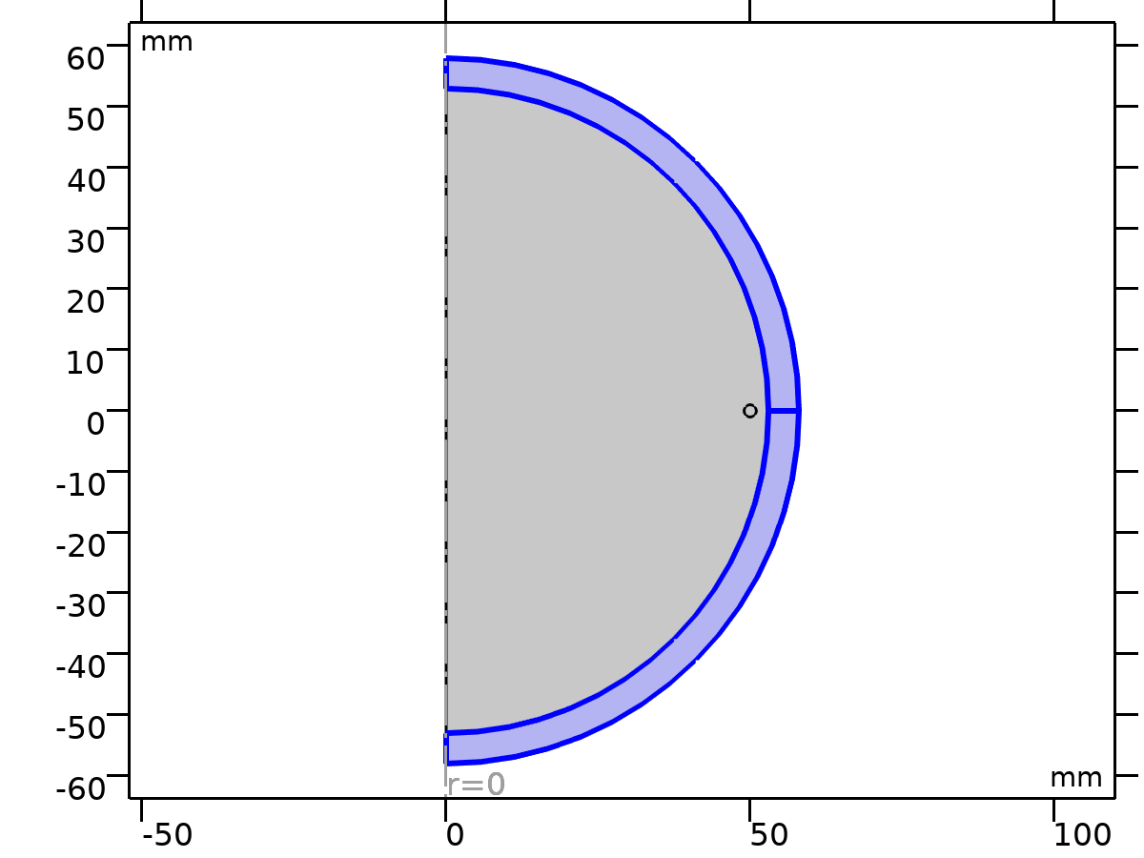

Sélection

* 1. Géométrie 1

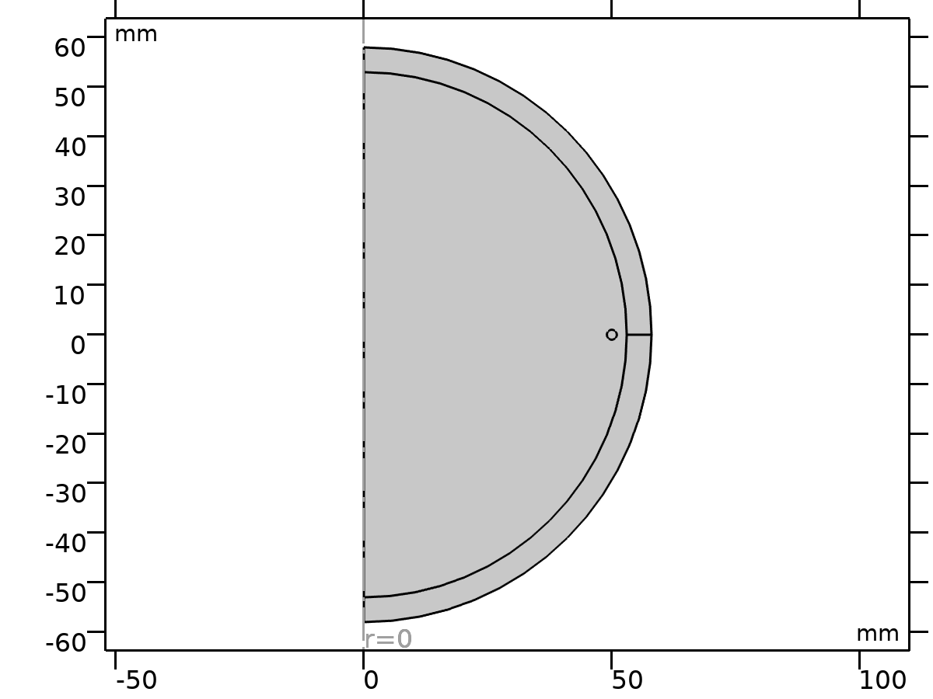

Géométrie 1

Unités

|  |  |
| --- | --- |
| Unité de longueur | mm |
| Unité d'angle | deg |

* 1. Matériaux
     1. Air

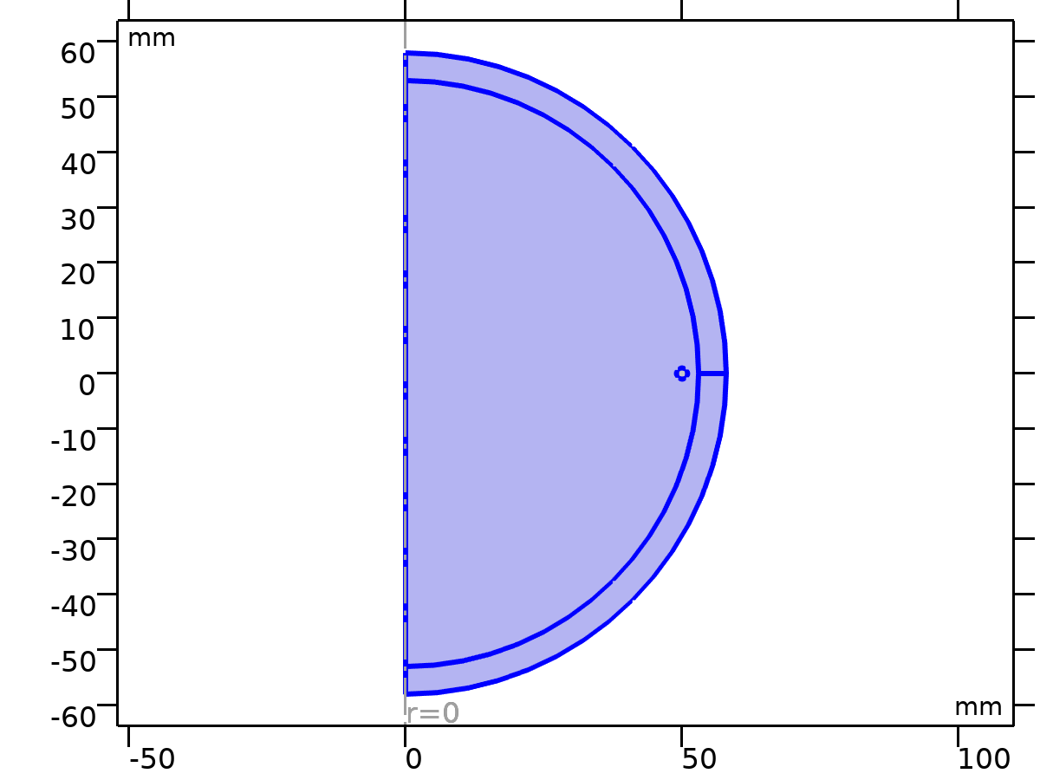

Air

Sélection

|  |  |
| --- | --- |
| Niveau géométrique | Domaine |
| Sélection | Géométrie geom1: Dimension 2: Domaines 1–3 |

* + 1. Copper

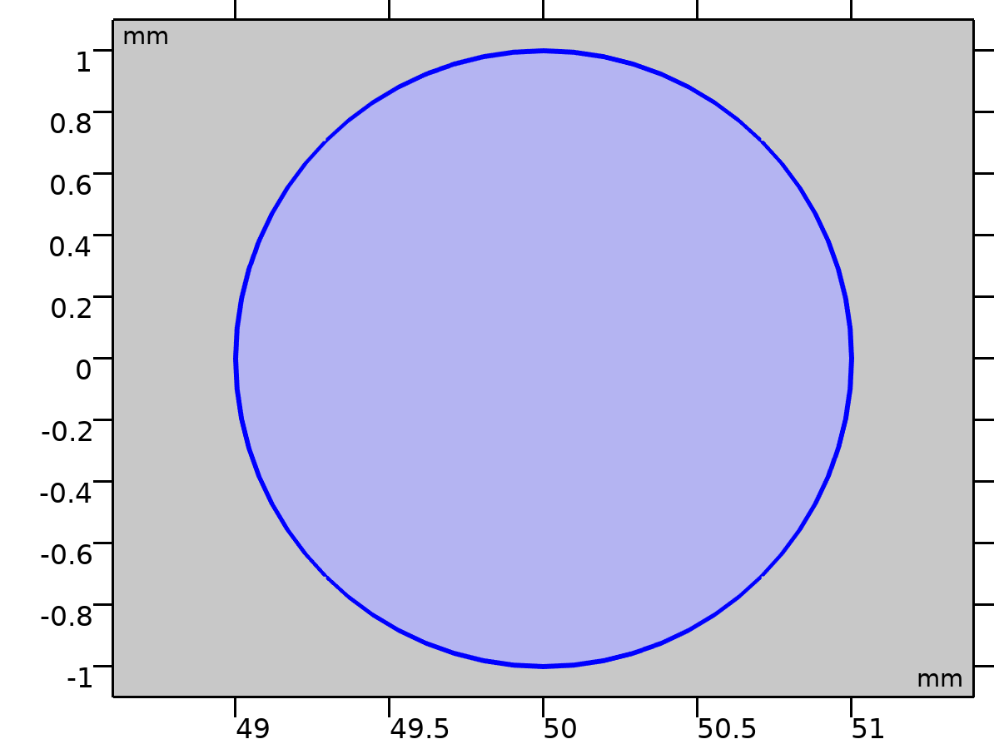

Copper

Sélection

|  |  |
| --- | --- |
| Niveau géométrique | Domaine |
| Sélection | Géométrie geom1: Dimension 2: Domaine 4 |

* 1. Champs magnétiques

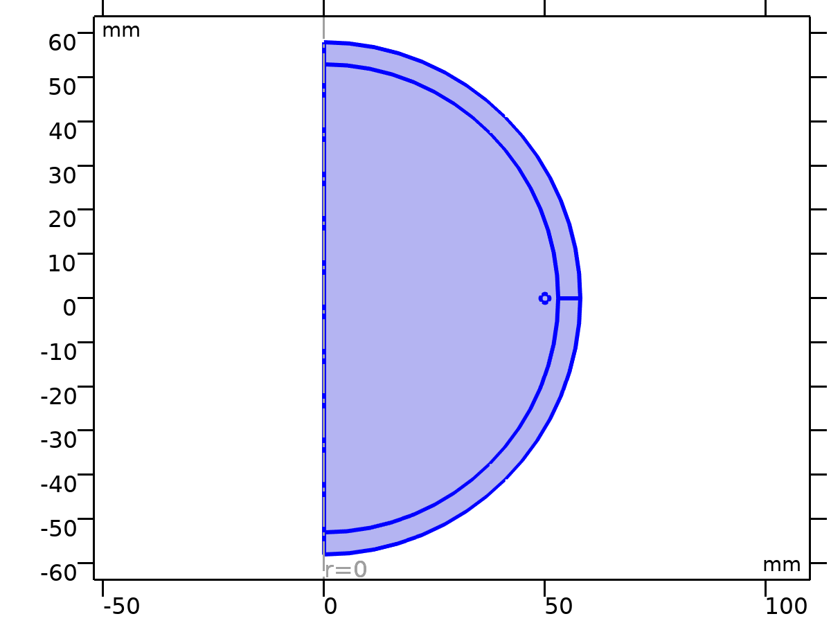

Champs magnétiques

Equations









Fonctionnalités

| **Nom** | **Niveau** |
| --- | --- |
| Loi d'Ampère 1 | Domaine |
| Symétrie axiale 1 | Frontière |
| Isolation magnétique 1 | Frontière |
| Valeurs initiales 1 | Domaine |
| Bobine 1 | Domaine |

* 1. Maillage 1

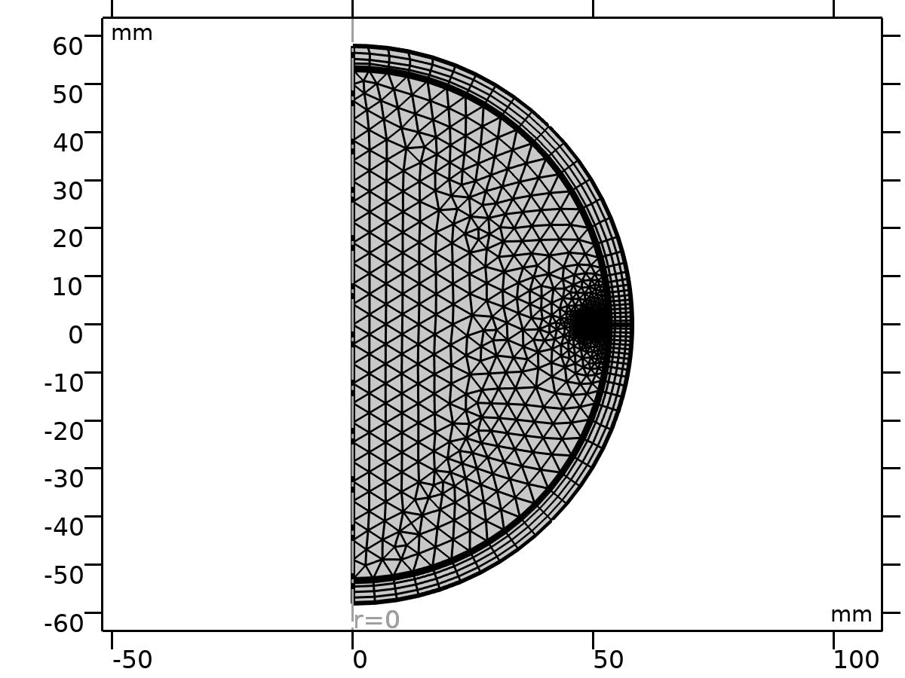

Maillage 1

1. Etude 1 - étude fréquentielle à 100 Hz

Information sur le calcul

|  |  |
| --- | --- |
| Temps de calcul | 1 s |

* 1. Domaine fréquentiel

| **Fréquences (Hz)** |
| --- |
| Freq |

Réglages de l'étude

| **Description** | **Valeur** |
| --- | --- |
| Inclure la non-linéarité géométrique | Désactivé |

Réglages

| **Description** | **Valeur** |
| --- | --- |
| Fréquences | 100 |

Sélection de la physique et des variables

| **Interface physique** | **Résoudre pour** | **Forme des équations** |
| --- | --- | --- |
| Champs magnétiques (mf) | Activé | Automatique (Domaine fréquentiel) |

Sélection du maillage

| **Composant** | **Maillage** |
| --- | --- |
| Composant 1 | Maillage 1 |

1. Etude 2 - étude fréquentielle paramétrique

Information sur le calcul

|  |  |
| --- | --- |
| Temps de calcul | 3 s |

* 1. Analyse paramétrique

| **Nom du paramètre** | **Liste des valeurs des paramètres** | **Unité des paramètres** |
| --- | --- | --- |
| Freq | 10[kHz], 100[kHz], 1[MHz] | Hz |

Réglages de l'étude

| **Description** | **Valeur** |
| --- | --- |
| Type de balayage | Combinaisons spécifiées |
| Nom du paramètre | Freq |
| Unité | Hz |

Paramètres

| **Nom du paramètre** | **Liste des valeurs des paramètres** | **Unité des paramètres** |
| --- | --- | --- |
| Freq | 10[kHz], 100[kHz], 1[MHz] | Hz |

* 1. Domaine fréquentiel

| **Fréquences (Hz)** |
| --- |
| Freq |

Réglages de l'étude

| **Description** | **Valeur** |
| --- | --- |
| Inclure la non-linéarité géométrique | Désactivé |

Réglages

| **Description** | **Valeur** |
| --- | --- |
| Fréquences | 100 |

Sélection de la physique et des variables

| **Interface physique** | **Résoudre pour** | **Forme des équations** |
| --- | --- | --- |
| Champs magnétiques (mf) | Activé | Automatique (Domaine fréquentiel) |

Sélection du maillage

| **Composant** | **Maillage** |
| --- | --- |
| Composant 1 | Maillage 1 |

1. Résultats
   1. Jeux de données
      1. Etude 1 - étude fréquentielle à 100 Hz/Solution 1

Sélection

|  |  |
| --- | --- |
| Niveau géométrique | Domaine |
| Sélection | Géométrie geom1: Dimension 2: Domaine 4 |

Solution

| **Description** | **Valeur** |
| --- | --- |
| Solution | Solution 1 |
| Composant | Composant 1 (comp1) |

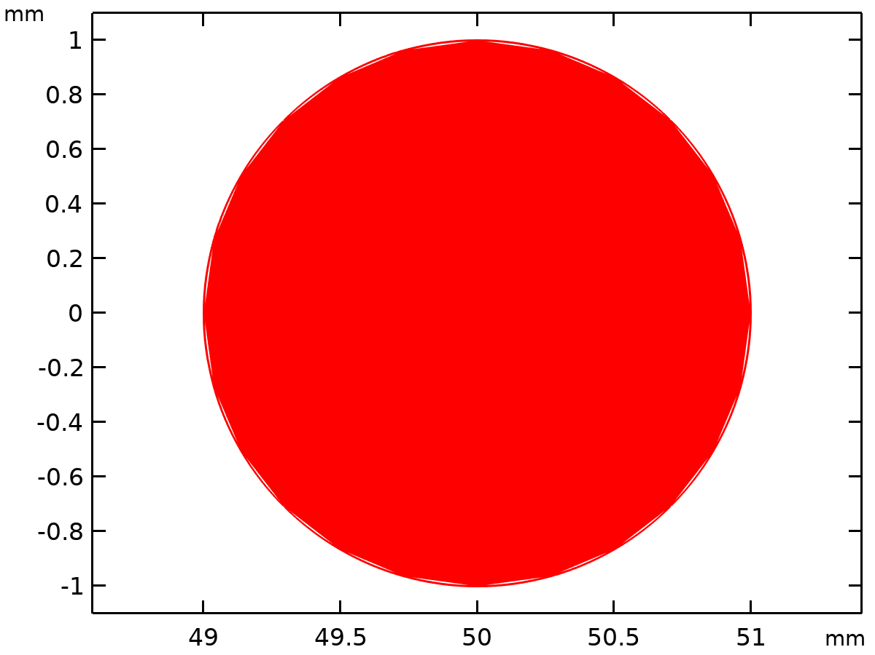

Jeu de données: Etude 1 - étude fréquentielle à 100 Hz/Solution 1

* + 1. Révolution 2D 1

Données

| **Description** | **Valeur** |
| --- | --- |
| Jeu de données | Etude 1 - étude fréquentielle à 100 Hz/Solution 1 |

Axe de données

| **Description** | **Valeur** |
| --- | --- |
| Méthode de définition des axes | Deux points |
| Points | {{0, 0}, {0, 1}} |

Secteurs de révolution

| **Description** | **Valeur** |
| --- | --- |
| Angle de départ | -90 |
| Angle de révolution | 225 |

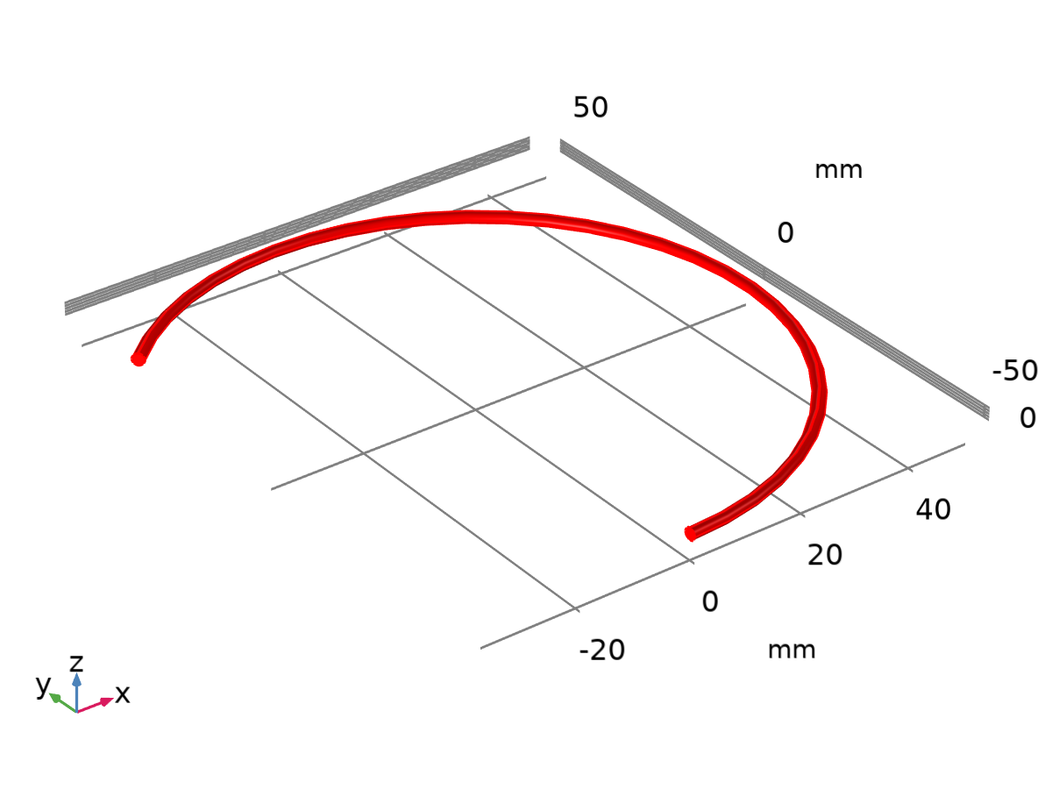

Jeu de données: Révolution 2D 1

* + 1. Etude 2 - étude fréquentielle paramétrique/Solution 2

Solution

| **Description** | **Valeur** |
| --- | --- |
| Solution | Solution 2 |
| Composant | Composant 1 (comp1) |

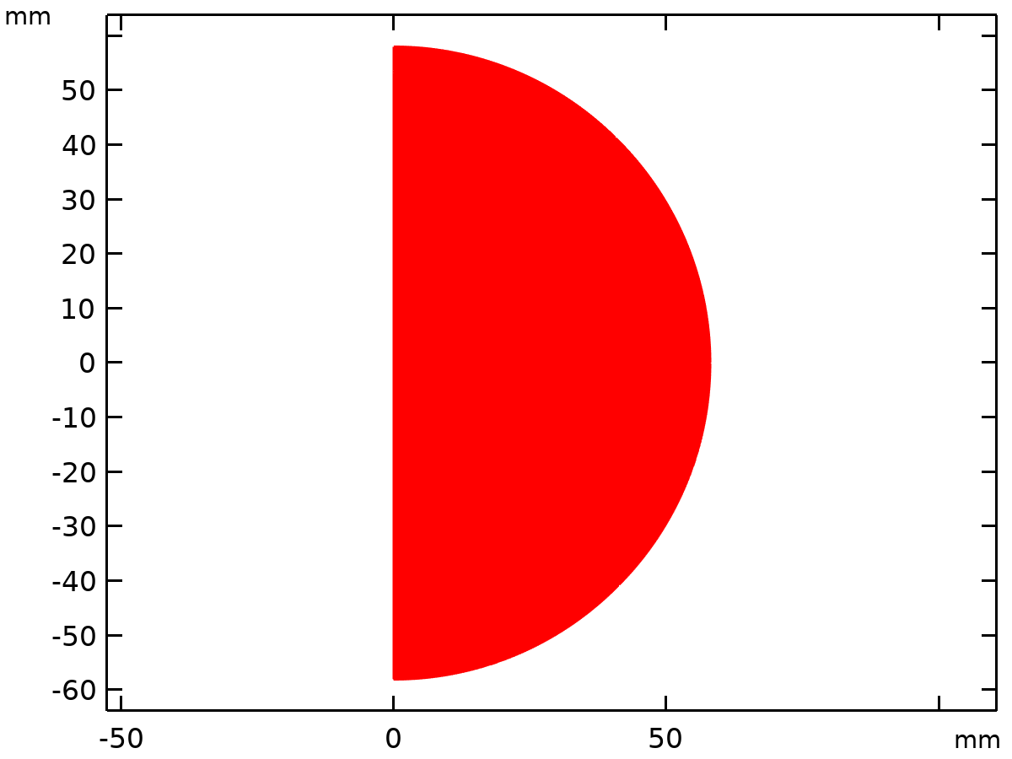

Jeu de données: Etude 2 - étude fréquentielle paramétrique/Solution 2

* + 1. Etude 2 - étude fréquentielle paramétrique/Solutions paramétriques 1

Sélection

|  |  |
| --- | --- |
| Niveau géométrique | Domaine |
| Nom | Bobine |
| Sélection | Nommée sel1: Géométrie geom1: Dimension 2: Domaine 4 |

Solution

| **Description** | **Valeur** |
| --- | --- |
| Solution | Solutions paramétriques 1 |
| Composant | Composant 1 (comp1) |

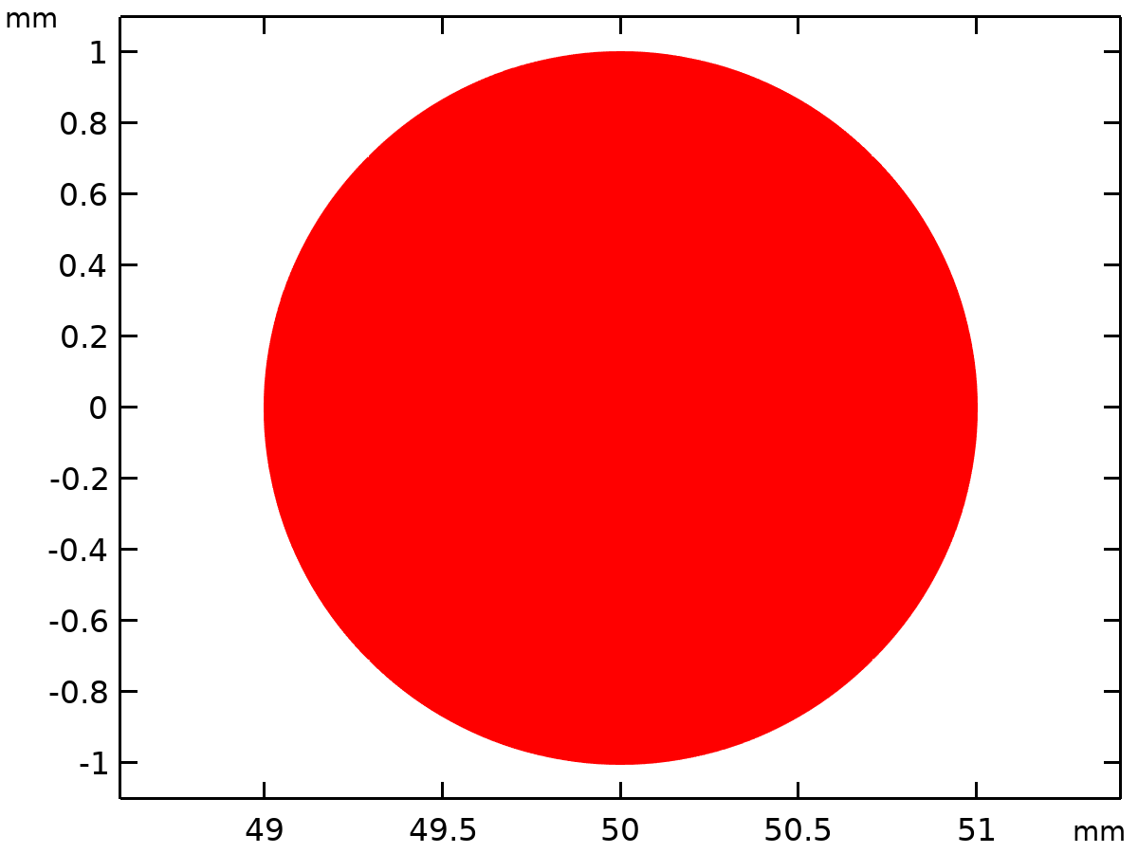

Jeu de données: Etude 2 - étude fréquentielle paramétrique/Solutions paramétriques 1

* + 1. Révolution 2D 2

Données

| **Description** | **Valeur** |
| --- | --- |
| Jeu de données | Etude 2 - étude fréquentielle paramétrique/Solutions paramétriques 1 |

Axe de données

| **Description** | **Valeur** |
| --- | --- |
| Méthode de définition des axes | Deux points |
| Points | {{0, 0}, {0, 1}} |

Secteurs de révolution

| **Description** | **Valeur** |
| --- | --- |
| Angle de départ | -90 |
| Angle de révolution | 225 |

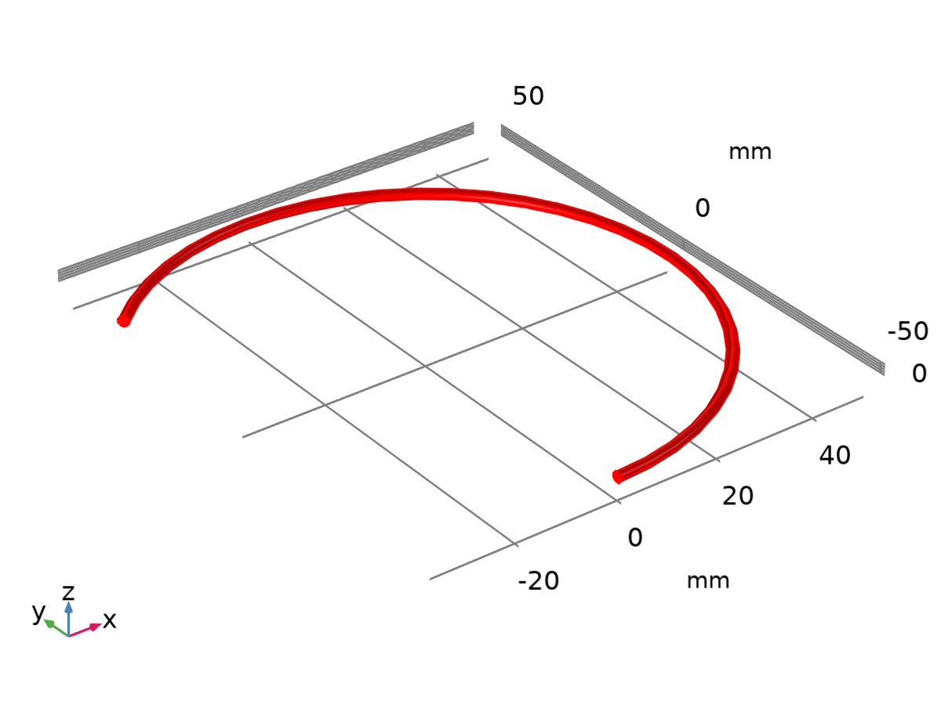

Jeu de données: Révolution 2D 2

* + 1. Ligne de coupe 2D 1

Données

| **Description** | **Valeur** |
| --- | --- |
| Jeu de données | Etude 2 - étude fréquentielle paramétrique/Solutions paramétriques 1 |

Données de la ligne

| **Description** | **Valeur** |
| --- | --- |
| Méthode de définition de la ligne | Deux points |
| Points | {{rcoil, -rcond}, {rcoil, rcond}} |

Avancé

| **Description** | **Valeur** |
| --- | --- |
| Variable d'espace | cln1x |
| Variables de la normale | {cln1nx, cln1ny} |
| Variables de tangente | {cln1tx, cln1ty} |

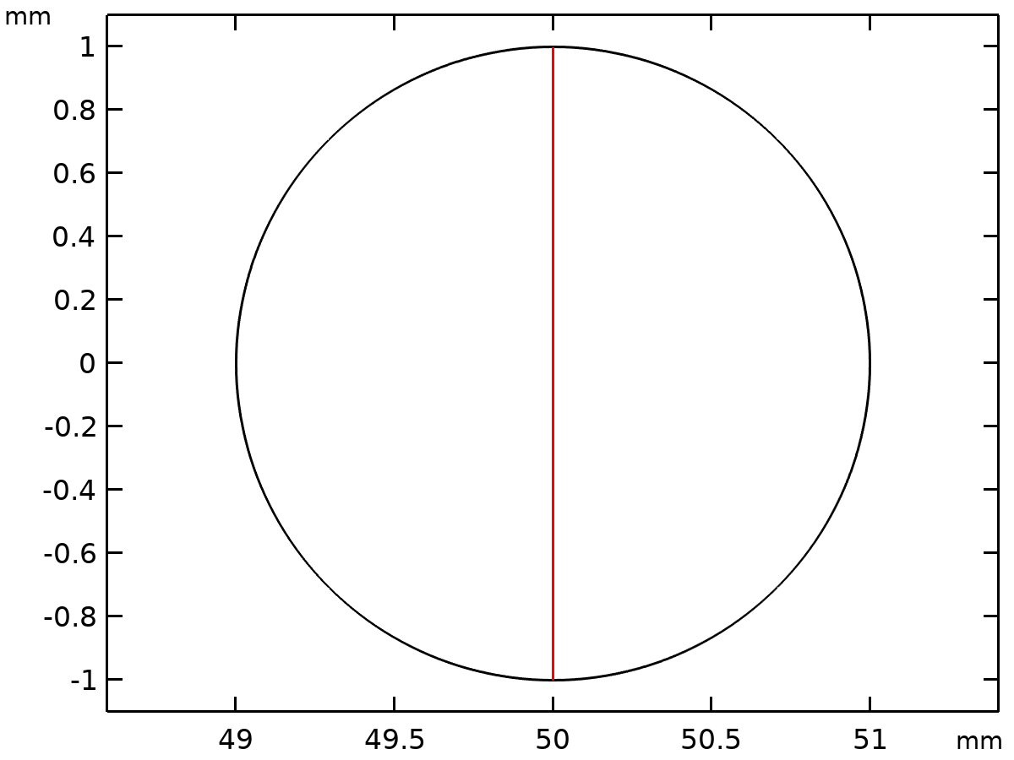

Jeu de données: Ligne de coupe 2D 1

* 1. Tables
     1. Table 1

Evaluation globale 1

* + 1. Evaluation 2D

Valeurs 2D interactives

* + 1. Evaluation 3D

Valeurs 2D interactives

| **x** | **y** | **z** | **Value** |
| --- | --- | --- | --- |
| -34.294 | 34.294 | 23.452 | 2.742E-6 |

* 1. Groupes de graphiques
     1. Densité de courant à 100 Hz

[COMSOLlink[]]

Surface: Densité de courant, norme (A/mm2)

* + 1. Densité de courant à 10, 100 et 1000 kHz

[COMSOLlink[]]

Surface: Densité de courant, norme (A/mm2)

* + 1. Groupe de graphiques 1D 4

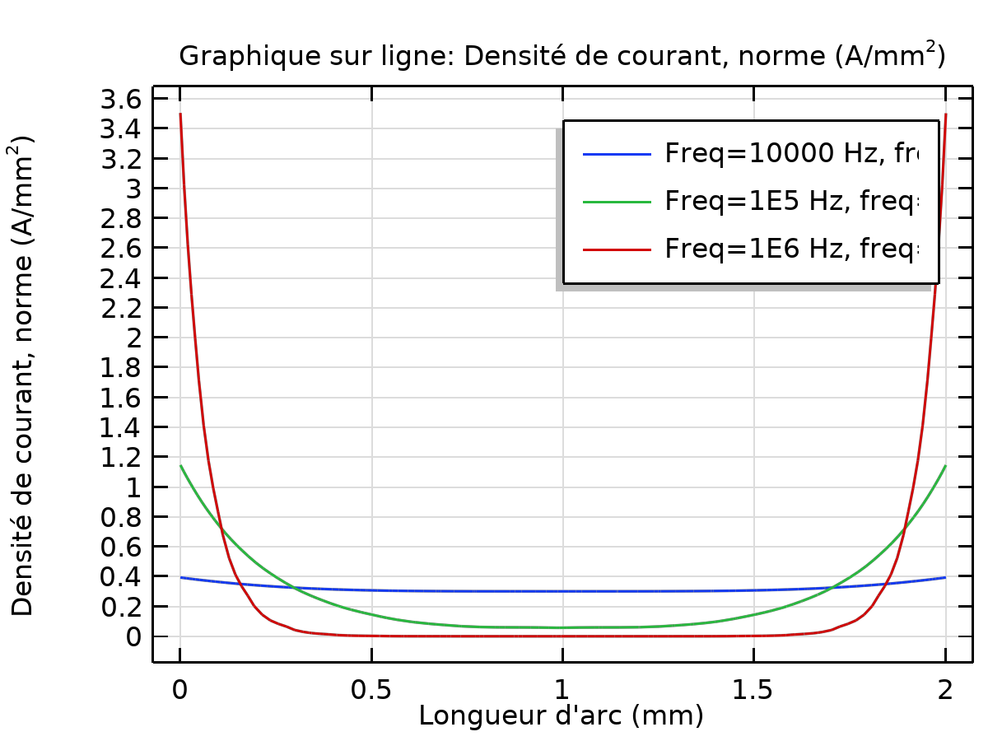

Graphique sur ligne: Densité de courant, norme (A/mm2)

* + 1. Groupe de graphiques 3D 5

[COMSOLlink[]]

Volume: Norme de la densité de flux magnétique (T)